Главное управление МЧС России по Республике Башкортостан

При установке ёлки в домашних условиях соблюдайте основные правила пожарной безопасности:
- Ветки и верхушка ёлки на должны касаться стен, потолка и домашних вещей.
- Не устанавливайте ёлку вблизи отопительных приборов.
- Не обкладывайте ёлку ватой и другими горючими материалами.
- Приобретайте ёлочные украшения, имеющие сертификаты безопасности, в которых должна быть ссылка на пожарный сертификат.
- Не допускайте зажигания в помещениях бенгальских огней. хлопушек и пользования открытым огнем вблизи ёлки.
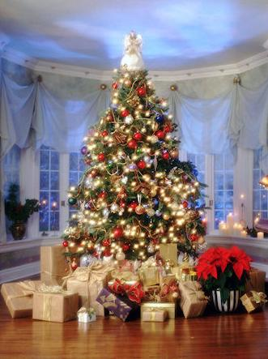
- Не допускайте игр детей вблизи источников открытого огня.
- Не зажигайте на ёлках свечи и не украшайте игрушками из легковоспламеняющихся материалов.
- Электрические гирлянды должны быть заводского изготовления и полностью исправными. Электросеть должна защищаться заводскими предохранителями. Не оставляйте включенную гирлянду на продолжительное время без присмотра, особенно ночью.
- Перегоревшие лампочки или светодиоды меняйте на аналогичные. Ни в коем случае нельзя заменить их «жучком».
- Осыпавшуюся хвою сразу убирайте. так как она чрезвычайно огнеопасна.

В случае пожара

- Немедленно вызывайте пожарную охрану по телефону «01», с мобильного – «112»
- Примите меры по эвакуации людей
- Отключите от электропитания электроприборы
- Примите меры по тушению пожара подручными средствами

